Комплект оценочных материалов по дисциплине
«Web-дизайн»

Задания закрытого типа

Задания закрытого типа на выбор правильного ответа
Выберите один правильный ответ
1. Метод POST, используемый в HTTP запросах
А) служит для получения любой информации, идентифицированной URI запроса;
Б) для получения информации о запрашиваемом в URI ресурсе без получения самого ресурса;
В) для передачи информации на WEB сервер в теле HTTP-запроса;
Правильный ответ: В
Компетенции (индикаторы): ОПК-6 (ОПК-6.1, ОПК-6.2), ПК-3 (ПК-3.1, ПК-3.2, ПК-3.3)

2. Укажите тег, начинающий новую строку в таблице HTML
- Trow;
- Div;
- Tr;
- Tline;
Правильный ответ: В
Компетенции (индикаторы): ОПК-6 (ОПК-6.1, ОПК-6.2), ПК-3 (ПК-3.1, ПК-3.2, ПК-3.3)

3. Какой последовательностью символов завершается строка статуса HTTP запроса?
- возврат каретки, первой строки;
- два пробела;
- двоеточие, пробел;
- точка с запятой.
Правильный ответ: А
Компетенции (индикаторы): ОПК-6 (ОПК-6.1, ОПК-6.2), ПК-3 (ПК-3.1, ПК-3.2, ПК-3.3)

4. Тег для вставки изображений в текст HTML документа называется
- pic;
- picture;
- image;
- img.
Правильный ответ: Г
Компетенции (индикаторы): ОПК-6 (ОПК-6.1, ОПК-6.2), ПК-3 (ПК-3.1, ПК-3.2, ПК-3.3)

5. Сколько типов данных поддерживается в javascript?
- 6;
- 8;
- 5;
- 4.
Правильный ответ: Б
Компетенции (индикаторы): ОПК-6 (ОПК-6.1, ОПК-6.2), ПК-3 (ПК-3.1, ПК-3.2, ПК-3.3)

6. Какой метод JavaScript используется для запуска анимации?
- animate();
- transition();
- setInterval();
- playAnimation().
Правильный ответ: В
Компетенции (индикаторы): ОПК-6 (ОПК-6.1, ОПК-6.2), ПК-3 (ПК-3.1, ПК-3.2, ПК-3.3)

7. Каким образом JavaScript позволяет взаимодействовать с объектами веб-страницы
- через SQL-запросы;
- через DOM-модель;
- через HTTP-методы;
- через AJAX-запросы.
Правильный ответ: Б
Компетенции (индикаторы): ОПК-6 (ОПК-6.1, ОПК-6.2), ПК-3 (ПК-3.1, ПК-3.2, ПК-3.3)

Выберите несколько правильных ответов
8. Какие ключевые слова могут использоваться в современной версии JavaScript для объявления переменных
- def;
- let;
- const;
- val.
Правильный ответ: Б, В.
Компетенции (индикаторы): ОПК-6 (ОПК-6.1, ОПК-6.2), ПК-3 (ПК-3.1, ПК-3.2, ПК-3.3)

Задания закрытого типа на установление соответствия
Установите правильное соответствие.
Каждому элементу левого столбца соответствует только один элемент правого столбца.
1. Установите соответствие описания протокола его названию
1) | Протокол для передачи файлов класса | А) | TELNET
2) | Протокол для передачи гипертекстовых | Б) | FTP
3) | Протокол для управления удаленным компьютером | В) | HTTP
Правильный ответ:
1 | 2 | 3
Б | В | А
Компетенции (индикаторы): ОПК-6 (ОПК-6.1, ОПК-6.2), ПК-3 (ПК-3.1, ПК-3.2, ПК-3.3)

2. Установите соответствие описания тега HTML его названию
1) | Тег для описания таблиц | А) | <p>
2) | Тег для описания вставки изображений | Б) | <br>
3) | Тег для переноса текста на новую строку | В) | <img>
4) | Тег начала абзаца | Г) | <table>
Правильный ответ:
1 | 2 | 3 | 4
Г | В | Б | А
Компетенции (индикаторы): ОПК-6 (ОПК-6.1, ОПК-6.2), ПК-3 (ПК-3.1, ПК-3.2, ПК-3.3)

3. Установите соответствие описания селектора CSS и примера его использования
1) | Селектор может указывать на вложенный тег. В этом случае указываются через пробел элементы. Описание будет относиться к вложенному тегу | А) | td, div {  color: blue;  }
2) | Указание дочернего элемента (непосредственно подчиненного тега). | Б) | td div {  color: blue;  }
3) | Селектор, описывающий просто перечисление тегов HTML, к которым CSS применяется правило | В) | td > p {  color: blue;  }
Правильный ответ:
1 | 2 | 3
Б | В | А
Компетенции (индикаторы): ОПК-6 (ОПК-6.1, ОПК-6.2), ПК-3 (ПК-3.1, ПК-3.2, ПК-3.3)

4. Установите соответствие описания селектора CSS и примера его использования
1) | Внутренний отступ – расстояние от воображаемой границы элемента до его содержимого. Такой отступ принадлежит самому элементу и находится внутри него | А) | margin
2) | Внешний отступ – расстояние между границей текущего элемента веб-страницы и границами соседних элементов, либо родительского элемента. Такой отступ находится вне элемента. | Б) | border
3) | Рамка – рамка вокруг элемента. Толщина элементов рамки может как входить в размеры блока, так и не входить в размеры блока. Это зависит от параметра CSS border-box | В) | padding
Правильный ответ:
1 | 2 | 3
В | А | Б
Компетенции (индикаторы): ОПК-6 (ОПК-6.1, ОПК-6.2), ПК-3 (ПК-3.1, ПК-3.2, ПК-3.3)

5. Установите соответствие между выражением Javascript и его значением
1) | typeof null | А) | ’bigint’
2) | typeof 10/0 | Б) | ’object ’
3) | typeof 10n | В) | ’number’
4) | typeof NaN | Г) | NaN
Правильный ответ:
1 | 2 | 3 | 4
Б | Г | А | В
Компетенции (индикаторы): ОПК-6 (ОПК-6.1, ОПК-6.2), ПК-3 (ПК-3.1, ПК-3.2, ПК-3.3)

6. Установите соответствие между javascript выражением и его значением
1) | NaN == NaN | А) | false
2) | NaN != NaN | Б) | true
Правильный ответ:
1 | 2
А | Б
Компетенции (индикаторы): ОПК-6 (ОПК-6.1, ОПК-6.2), ПК-3 (ПК-3.1, ПК-3.2, ПК-3.3)

7. Установите соответствие между javascript выражением и его значением
1) | undefined != null | А) | true
2) | undefined == null | Б) | false
Правильный ответ:
1 | 2
Б | А
Компетенции (индикаторы): ОПК-6 (ОПК-6.1, ОПК-6.2), ПК-3 (ПК-3.1, ПК-3.2, ПК-3.3)

8. Установите соответствие между описанием фазы обработки событий в Javascript и его названием
1) | Фаза, когда событие движется в сторону целевого элемента | А) | Bubbling phase
2) | Фаза, когда событие достигло целевого элемента | Б) | Capture phase
3) | Фаза, когда событие движется от целевого элемента | В) | Target phase
Правильный ответ:
Б | В | А | В
Компетенции (индикаторы): ОПК-6 (ОПК-6.1, ОПК-6.2), ПК-3 (ПК-3.1, ПК-3.2, ПК-3.3)

9. Установите соответствие между писанием оператора в javascript и его обозначением
1) | Логическое сложение («ИЛИ») | А) | ??
2) | Логическое умножение («И») | Б) | ||
3) | Нулевое слияние | В) | &&
Правильный ответ:
1 | 2 | 3
Б | А | В
Компетенции (индикаторы): ОПК-6 (ОПК-6.1, ОПК-6.2), ПК-3 (ПК-3.1, ПК-3.2, ПК-3.3)

Задания закрытого типа на установление правильной последовательности
Запишите правильную последовательность букв слева направо.

1. Расположите в правильном порядке отдельные фрагменты описания URL
- path;
- host;
- parameter list;
- ?;
- Port;
- ://;
- Protocol.
Правильный ответ: Ж, Е, Б, Д, А, Г, В
Компетенции (индикаторы): ОПК-6 (ОПК-6.1, ОПК-6.2), ПК-3 (ПК-3.1, ПК-3.2, ПК-3.3)

2. Расположите в правильном порядке теги описания списка определений
- dl;
- dd;
- dt.
Правильный ответ: А, В, Б
Компетенции (индикаторы): ОПК-6 (ОПК-6.1, ОПК-6.2), ПК-3 (ПК-3.1, ПК-3.2, ПК-3.3)

3. Расположите в правильном порядке элементы описания CSS правила
- {;
- селектор;
- css-параметр;
- Css-значение параметра;
- };
- ;
- :
Правильный ответ: Б, А, В, Ж, Г, Е, Е
Компетенции (индикаторы): ОПК-6 (ОПК-6.1, ОПК-6.2), ПК-3 (ПК-3.1, ПК-3.2, ПК-3.3)

4. В CSS параметре margin можно задать четыре параметра, которые описывают размеры отступов с каждой из четырех сторон блока. Расположите в корректном порядке отступы, которые описываются в CSS параметре margin.
- левый отступ;
- правый отступ;
- верхний отступ;
- нижний отступ.
Правильный ответ:В, Б, Г, А
Компетенции (индикаторы): ОПК-6 (ОПК-6.1, ОПК-6.2), ПК-3 (ПК-3.1, ПК-3.2, ПК-3.3)

5. Укажите правильную последовательность ключевых слов оператора обработки исключительных ситуаций в Javascript.
- Finally;
- Try;
- Catch.
Правильный ответ: Б, В, А
Компетенции (индикаторы): ОПК-6 (ОПК-6.1, ОПК-6.2), ПК-3 (ПК-3.1, ПК-3.2, ПК-3.3)

6. Укажите правильную последовательность фаз обработки событий в Javascript.
- Bubbling phase;
- Target phase;
- Capture phase.
Правильный ответ: В, Б, А
Компетенции (индикаторы): ОПК-6 (ОПК-6.1, ОПК-6.2), ПК-3 (ПК-3.1, ПК-3.2, ПК-3.3)

7. Укажите правильную последовательность описания стрелочной функции в javascript

- Левая круглая скобка;
- Оператор return;
- Список параметров;
- Правая фигурная скобка;
- Знак =;
- Правая круглая скобка;
- Тело функции;
- Знак >;
- Левая фигурная скобка.
Правильный ответ: А, В, Е, Д, З, И, Ж, Б, Е
Компетенции (индикаторы): ОПК-6 (ОПК-6.1, ОПК-6.2), ПК-3 (ПК-3.1, ПК-3.2, ПК-3.3)

8. Расставьте последовательность чисел, в котором их выведет в консоль следующая программа на javascript:
function makeCounter() {
let count = 4;
return function() {
return count++;
};
}

let counter = makeCounter();

console.log ( counter() );
console.log ( counter() );
console.log ( counter() );
console.log ( counter() );
- 6;
- 7;
- 5;
- 4.
Правильный отве: Г, В, А, Б
Компетенции (индикаторы): ОПК-6 (ОПК-6.1, ОПК-6.2), ПК-3 (ПК-3.1, ПК-3.2, ПК-3.3)

Задания открытого типа

Задания открытого типа на дополнение

Напишите пропущенное слово (словосочетание).
1. IPv4 адрес содержит ____ группы цифр, разделенных точкой.
Правильный ответ: 4
Компетенции (индикаторы): ОПК-6 (ОПК-6.1, ОПК-6.2), ПК-3 (ПК-3.1, ПК-3.2, ПК-3.3)

2. Протокол для преобразования символьного имени в цифоровой ip-адрес называется _______.
Правильный ответ:DNS
Компетенции (индикаторы): ОПК-6 (ОПК-6.1, ОПК-6.2), ПК-3 (ПК-3.1, ПК-3.2, ПК-3.3)

3. Укажите первую цифру в статус-коде (коде завершения) HTTP ответа, обозначающего ошибку клиента ______.
Правильный ответ: 4
Компетенции (индикаторы): ОПК-6 (ОПК-6.1, ОПК-6.2), ПК-3 (ПК-3.1, ПК-3.2, ПК-3.3)

4. Каким символом отделяются параметры от остальной части URI в строке статуса HTTP-запроса при использовании метода GET (Требуется ввести символ, а не его название) ____________.
Правильный ответ: ?
Компетенции (индикаторы): ОПК-6 (ОПК-6.1, ОПК-6.2), ПК-3 (ПК-3.1, ПК-3.2, ПК-3.3)

5. Javascript переменная объявленная но не инициализированная принимает значение _______________.
Правильный ответ: undifined
Компетенции (индикаторы): ОПК-6 (ОПК-6.1, ОПК-6.2), ПК-3 (ПК-3.1, ПК-3.2, ПК-3.3)

6. В javascript значение выражения 3+2+”7” , будет равно ________.
Правильный ответ: “57”
Компетенции (индикаторы): ОПК-6 (ОПК-6.1, ОПК-6.2), ПК-3 (ПК-3.1, ПК-3.2, ПК-3.3)

7. В javascript значение выражения true && false && false || (x=3) будет равно ______.
Правильный ответ: 3
Компетенции (индикаторы): ОПК-6 (ОПК-6.1, ОПК-6.2), ПК-3 (ПК-3.1, ПК-3.2, ПК-3.3)

8. В javascript предложение console.log(+ '-' + 0) напечатает ______.
Правильный ответ: NaN
Компетенции (индикаторы): ОПК-6 (ОПК-6.1, ОПК-6.2), ПК-3 (ПК-3.1, ПК-3.2, ПК-3.3).

Задания открытого типа с кратким свободным ответом
Напишите пропущенное слово (словосочетание).

1. Для придания блоку-контейнеру свойств flexbox необходимо использовать следующую пару CSS параметра и значения ________________.
Правильный ответ: display:flex
Компетенции (индикаторы): ОПК-6 (ОПК-6.1, ОПК-6.2), ПК-3 (ПК-3.1, ПК-3.2, ПК-3.3)

2. Для придания блоку-контейнеру свойств сетки (grid) необходимо использовать следующую пару CSS параметра и значения ________________.
Правильный ответ: display:grid
Компетенции (индикаторы): ОПК-6 (ОПК-6.1, ОПК-6.2), ПК-3 (ПК-3.1, ПК-3.2, ПК-3.3)

3. CSS параметр _______ используется для управления областью видимости пересекающихся блоков по оси Z.
Правильный ответ: Z-index
Компетенции (индикаторы): ОПК-6 (ОПК-6.1, ОПК-6.2), ПК-3 (ПК-3.1, ПК-3.2, ПК-3.3)

4. CSS параметр _______ задает правила расчета размеров CSS блока.
Правильный ответ: box-model
Компетенции (индикаторы): ОПК-6 (ОПК-6.1, ОПК-6.2), ПК-3 (ПК-3.1, ПК-3.2, ПК-3.3)

5. Для использования «строгого» режима в javascipt начиная с версии ECMAScript 5 (ES5) нужно использовать специальную директиву директиву: "______________".
Правильный ответ: use strict
Компетенции (индикаторы): ОПК-6 (ОПК-6.1, ОПК-6.2), ПК-3 (ПК-3.1, ПК-3.2, ПК-3.3)

6. Для вывода в консоль броузера строки «Hello World!» нужно использовать следующее предложений на языке javascript ____________________.
Правильный ответ: console.log(“Hello world!”)
Компетенции (индикаторы): ОПК-6 (ОПК-6.1, ОПК-6.2), ПК-3 (ПК-3.1, ПК-3.2, ПК-3.3)

7. В языке javascript для объявления переменных используется ключевое слово _____, а для объявления констант – ключевое слово _________.
Правильный ответ: let const
Компетенции (индикаторы): ОПК-6 (ОПК-6.1, ОПК-6.2), ПК-3 (ПК-3.1, ПК-3.2, ПК-3.3)

8. При работе с объектами в javascript используются ______ скобки, а при работе с массивами _________ скобки
Правильный ответ: фигурные квадратные
Компетенции (индикаторы): ОПК-6 (ОПК-6.1, ОПК-6.2), ПК-3 (ПК-3.1, ПК-3.2, ПК-3.3)

Задания открытого типа с развернутым ответом
Прочитайте текст задания. Продумайте логику и полноту ответа. Запишите ответ, используя четкие компактные формулировки.

1. Написать на языке HTML с использованием таблиц стилей CSS HTML страницу, содержащую таблицу показанного ниже вида.
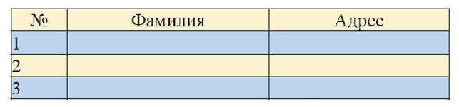
Задачи:
- проанализировать структуру таблицы;
- выбрать инструментальные средства HTML для реализации таблицы;
- предложить средства таблиц стилей для предания таблице требуемого внешнего вида;
- проанализировать средства изменения цвета фона четных и нечетных строк таблицы;
- разработать реализацию заданной таблицы на языке HTML;
- разработать CSS файл для предания таблице заданного внешнего вида;
- провести тестирование результатов и при необходимости внести корректировки в текст HTML-страницы и CSS-файла.
Время выполнения – 30 мин.
Критерии оценивания:
- наличие HTML файла с описанием таблицы;
- наличие списка CSS файла с описанием стилевых решений;
- поддержка изменения цвета фона строк.
Компетенции (индикаторы): ОПК-6 (ОПК-6.1, ОПК-6.2), ПК-3 (ПК-3.1, ПК-3.2, ПК-3.3)

2. Создать HTML страницу расписания занятий академической группы. В конце страницы предусмотреть расположение формы загрузки от 1-го до 5-ти файлов на сервер. Внешний вид страницы должен задаваться во внешнем CSS файле
Задачи:
- проанализировать структуру таблицы расписания занятий;
- выбрать инструментальные средства HTML для реализации таблицы;
- предложить средства таблиц стилей для предания таблице требуемого внешнего вида;
- проанализировать средства поддержки загрузки файлов на сервер со стороны клиентской части приложения;
- разработать реализацию заданной таблицы на языке HTML;
- провести тестирование результаты и при необходимости внести корректировки в текст HTML-страницы.
Время выполнения – 30 мин.
Критерии оценивания:
- наличие HTML файла с описанием таблицы;
- наличие списка кнопок для загрузки файлов;
- корректный выбор метода отправки файлов на сервер

Компетенции (индикаторы): ОПК-6 (ОПК-6.1, ОПК-6.2), ПК-3 (ПК-3.1, ПК-3.2, ПК-3.3)

3. Разработать на языке HTML форму регистрации, показанную на рисунке

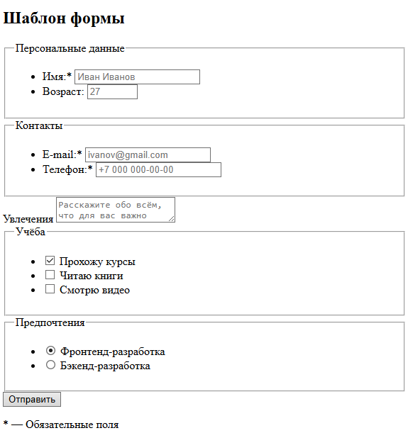
Для верстки формы использовать возможности создания форм HTML5. Внешний вид формы требуется задавать с во внешнем файле CSS.
Задачи:
- проанализировать структуру таблицы;
- выбрать инструментальные средства HTML для реализации формы ввода данных;
- предложить средства таблиц стилей для предания форме требуемого внешнего вида;
- проанализировать средства управления расположением элементов диалога на HTML форме;
- разработать реализацию заданной диалоговой формы на языке HTML;
- разработать CSS файл для предания форме заданного внешнего вида;
- провести тестирование результатов и при необходимости внести корректировки в текст HTML-страницы и CSS-файла.
Время выполнения – 30 мин.
Критерии оценивания:
- наличие HTML файла с описанием формы;
- корректный выбор метода отправки данных формы на сервер;
- установка начальных значений полей формы.
Компетенции (индикаторы): ОПК-6 (ОПК-6.1, ОПК-6.2), ПК-3 (ПК-3.1, ПК-3.2, ПК-3.3)

4. С использованием языка HTML и стилевого файла CSS сверстайте HTML страницу заданного макета
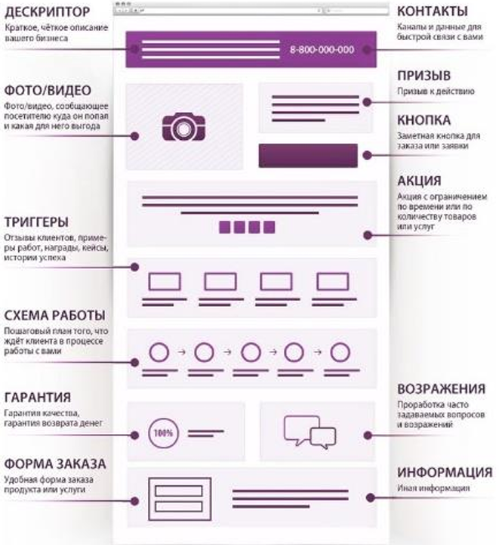
Для верстки формы использовать возможности создания форм HTML5. Внешний вид формы требуется задавать во внешнем файле CSS.
Задачи:
- проанализировать структуру макета страницы;
- выбрать инструментальные средства HTML для реализации заданного взаимного расположения основных блоков страницы;
- предложить средства таблиц стилей для предания странице требуемого внешнего вида;
- разработать реализацию заданного макета на языке HTML;
- разработать CSS файл для предания странице заданного внешнего вида;
- провести тестирование результатов и при необходимости внести корректировки в текст HTML-страницы и CSS-файла.
Время выполнения – 40 мин.
Критерии оценивания:
- наличие HTML файла с описанием формы;
- наличие CSS файла с описанием таблицы стилей
- корректный выбор метода реализации взаимного расположения основных частей страницы
Компетенции (индикаторы): ОПК-6 (ОПК-6.1, ОПК-6.2), ПК-3 (ПК-3.1, ПК-3.2, ПК-3.3)

5. Задание:
1. Создать HTML-форму регистрации пользователя, позволяющую передать на сервер (метод GET) следующие данные:
Имя пользователя (обязат.)
Логин (обязат.)
Пароль и подтверждение пароля (обязат.)
Адрес электронной почты (обязат.)
Пол (не обязат.)
Дата рождения (не обязат.)
Страна и город (не обязат.)
2. Написать javascript, выполняющий проверку правильности заполнения полей регистрации перед отправкой на сервер.
4. Изменить метод отправки данных из формы на POST, внести соответствующие изменения в текст страницы и сравнить результаты выполнения.

Задачи:
- предложить структуру формы регистрации пользователей;
- выбрать инструментальные средства HTML для реализации формы;
- предложить средства таблиц стилей для предания таблице корректного внешнего вида;
- проанализировать средства Javascript для контроля корректности заполнения каждого поля формы;
- разработать Javascript программу контроля заполнения полей формы регистрации;
- разработать CSS файл для предания таблице кореектного внешнего вида;
- провести тестирование результатов и при необходимости внести корректировки в текст HTML-страницы, CSS-файла и программы на Javascript.
Время выполнения – 40 мин.
Критерии оценивания:
- наличие HTML файла с описанием формы;
- наличие списка Javascript программы контроля заполнения полей формы регистрации;
- корректная обработка событий Javascript программой.
Компетенции (индикаторы): ОПК-6 (ОПК-6.1, ОПК-6.2), ПК-3 (ПК-3.1, ПК-3.2, ПК-3.3)

6. Написать Javascript-функцию, выводящую в консоль числа от 1 до n, где n – это целое число, которая функция принимает в качестве параметра, с такими условиями:
- вывод fizz вместо чисел, кратных 3;
- вывод buzz вместо чисел, кратных 5;
- вывод fizzbuzz вместо чисел, кратных как 3, так и 5.
Задачи:
- предложить алгоритм решения задачи;
- проанализировать средства язык Javascript необходимые для решения задачи;
- разработать Javascript функция для решения задачи

- провести тестирование полученных результатов и при необходимости внести корректировки в и программы на Javascript.
Время выполнения – 40 мин.
Критерии оценивания:
- наличие HTML файла для поключения Javascript;
- наличие текста Javascript программы;
- корректная работа Javascript функции.
Критерии оценивания (один из возможных вариантов):
function z6(n) {
for(let i=0;i<n;i++) {
let j=i+1;
let s=j;
if (j%3==0 && j%5==0) s='fizzbuss'
else
if (j%3==0) s='fizz'
else
if (j%5==0) s='buss'
console.log(s);
}
}
Компетенции (индикаторы): ОПК-6 (ОПК-6.1, ОПК-6.2), ПК-3 (ПК-3.1, ПК-3.2, ПК-3.3)

7. Написать на языке javascript функцию func, которая устанавливает правильную форму существительного после числа. Первый параметр функции – целое число в диапазоне от 0 до 100. Примеры вызова функции func и вывод результатов ее работы:

func(1, 'яблоко', 'яблока', 'яблок');
// выведет 1 яблоко'
func(2, 'яблоко', 'яблока', 'яблок');
// выведет '2 яблока'
func(3, 'яблоко', 'яблока', 'яблок');
// выведет '3 яблока'
func(4, 'яблоко', 'яблока', 'яблок');
// выведет '4 яблока'
func(5, 'яблоко', 'яблока', 'яблок');
// выведет '5 яблок'
Задачи:
- предложить алгоритм решения задачи;
- проанализировать средства язык Javascript необходимые для решения задачи;
- разработать Javascript функция для решения задачи

- провести тестирование полученных результатов и при необходимости внести корректировки в и программы на Javascript.

Время выполнения – 40 мин.
Критерии оценивания:
- наличие HTML файла для поключения Javascript;
- наличие текста Javascript программы;
- корректная работа Javascript функции.

Критерии оценивания (один из возможных вариантов):
Текст HTML файла
<!doctype html>
<html lang="en">
<head>
<meta charset="UTF-8">
</head>
<body>
<script src="f.js"></script>
<script>
func(41, 'яблоко', 'яблока', 'яблок');
</script>
</body>
</html>
Текст файла f.js

function func(n,y1,y2,y3) {
let rn;
if (n%10==0 || n%10>4) rn=y3
else
if (n>10 && n<20) rn=y3
else
if (n%10==1) rn=y1
else
if (n%10==2) rn=y2
else
if (n%10==3) rn=y2
else
if (n%10==4) rn=y2
alert(n+' '+rn)
}
Компетенции (индикаторы): ОПК-6 (ОПК-6.1, ОПК-6.2), ПК-3 (ПК-3.1, ПК-3.2, ПК-3.3)

8. Опишите структуру Web-приложения.
Задачи:
- проанализировать основные структурные элементы web-приложения;
- программное обеспечение клиентской стороны приложения. Язык разметки HTML, его характеристики и назначение. Язык описания таблиц стилей CSS. Язык javascript, его особенности и назначение;
- серверная стороны приложения. Программное обеспечение се5рверной стороны приложения. Web-сервер его назначение и особенности.
- протокол HTTP, его назначение и особенности. HTTP-запрос и HTTP-ответ.
Время выполнения – 30 мин.
Критерии оценивания:
- наличие описания основных структурных элементы web-приложения;
- программное обеспечение клиентской стороны приложения;
- серверная стороны приложения;
- описание HTTP-протокола.
Компетенции (индикаторы): ОПК-6 (ОПК-6.1, ОПК-6.2), ПК-3 (ПК-3.1, ПК-3.2, ПК-3.3)

